DOCKER - PÁCTICA 1

Daniel Sánchez Muñoz

**INTRODUCCIÓN**

Creación de un contenedor en Docker sobre la imagen de PostgreSQL:15.

**CREACIÓN DEL CONTENEDOR**

Se crea el servicio, en este caso, llamado bd, se utiliza la imagen de postgres:15, descargada previamente, se le otorga el nombre deseado al contenedor utilizando container_name.

A continuación, consultando la documentación oficial de postgres en Docker, se ponen las variables de entorno, al igual que el puerto y los volúmenes del contenedor, estos son rutas y puertos que ya están establecidas en la documentación, son las que se encuentran detrás de “:”.

Por último, seleccionamos la red, en este caso una creada por mí, llamada networkMy y la creación de los volúmenes nombrados, si fuesen anónimos, habría que poner “./” delante de ellos.

**SCRIPT SQL DE INICIO**

Creamos un pequeño script en el que hacemos una tabla y añadimos 2 filas, este script va en la carpeta definida en volumes : “- ./init”. Mientras que “:/docker-entrypoint-initdb.d” hace referencia a la carpeta del contendor que inicia este script.

**CREACIÓN DEL CONTENEDOR Y VOLUMENES**

Utilizando docker volumen ls:

Al crear los volúmenes como nombrados, Docker guarda la información a persistir internamente, en caso de hacerlos anónimos, su podría ver la información en la ruta correspondiente.

**COMPROBACIÓN BASE DE DATOS EN PGADMIN Y TERMINAL BASH**

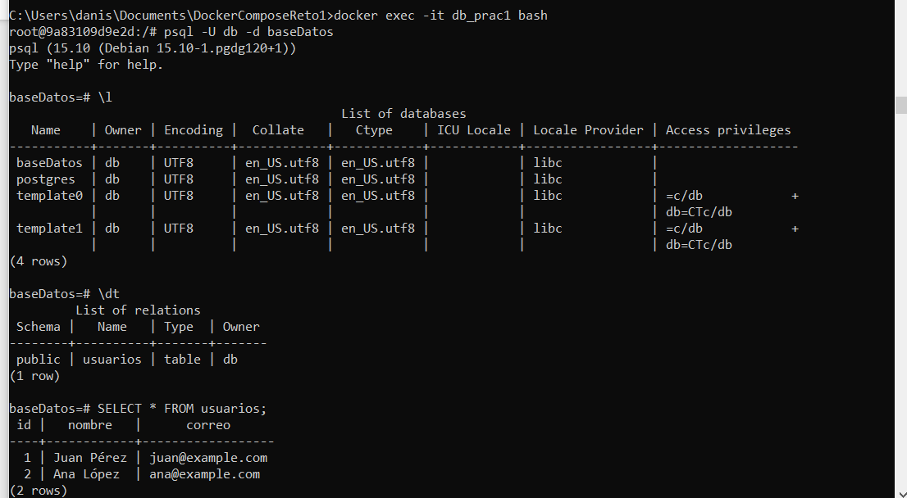

Se comprueba que la base de datos tiene la misma información ya sea haciendo el SELECT desde PgAdmin o desde el propio contenedor.

**BORRADO DEL CONTENDOR**

Al borrar el contendor e intentar cargar de nuevo la base de datos en PgAdmin, no carga y tiene un error de conexión.

